Hello! How are you today? 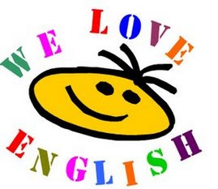

Witajcie jak się dzisiaj macie?

Grupy trzy- i czteroloatków:

Let’s count our fingers – policzmy nasze paluszki
Colours – utrwalenie słownictwa, kolory
Find something green/znajdź coś zielonego
Green means go! Zielony oznacza idź/jedź
Find something yellow/znajdź coś żółtego
Yellow means get ready/żółty oznacza przygotuj się!
Find something red/znajdź coś czerwonego
Red means stop! Czerwony oznacza stój!
https://youtu.be/E-A8iFEFMUE - let’s sing together/ zaśpiewajmy razem

Grupy pięcio- I sześciolatków”
Let’s count to 20! Policzmy do 20!
https://www.youtube.com/watch?v=azIG0kLIlgs
What’s the weather like today? Jaka jest pogoda?
https://youtu.be/Jn7uAsLWXpk
Do you remember these shapes? Czy pamiętasz te kształty? Utrwalenie słownictwa
https://youtu.be/TJhfl5vdxp4
https://youtu.be/03pyY9C2Pm8

Match the shapes to the eyepatches/ połącz kształty z opaskami na oko.
Arkusz znajduje się w załączniku.

Bye bye! See you later alligator! In a while crocodile!

